Дата выпуска 27.10.2018г.

3 сентября 2018 в День солидарности в борьбе с терроризмом
1.Провели Единый классный час.
2.Провели выставку рисунков.
3. Организовали выставку книг.
4.Линейка (Минута молчания).
5.Отпустили белые воздушные шары.
6.Были приглашены родители начальных классов.
7.Провели учебную пожарную тревогу.
На мероприятиях присутствовала Рамонова Алена Асланбековна,младший лейтенант полиции инспектор ОПДН№ 3.
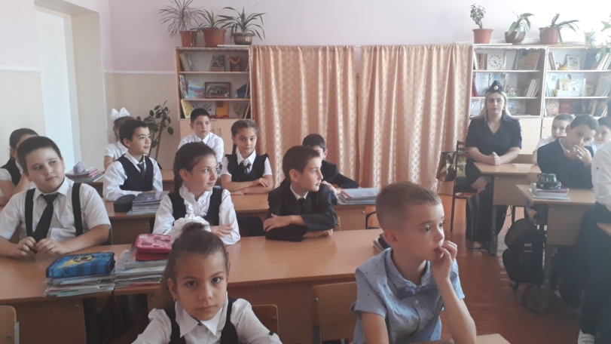

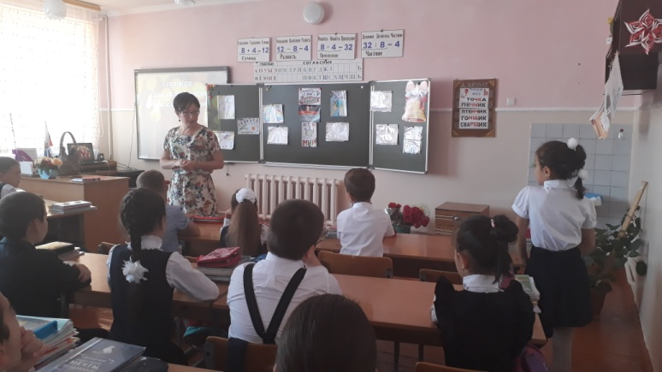

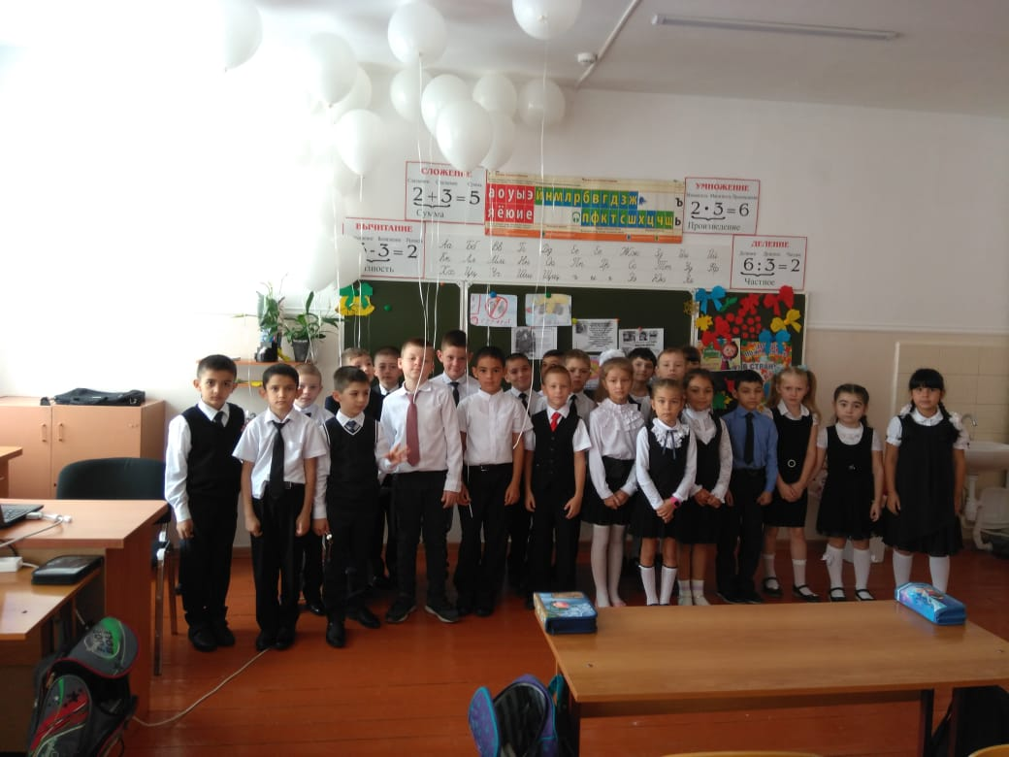

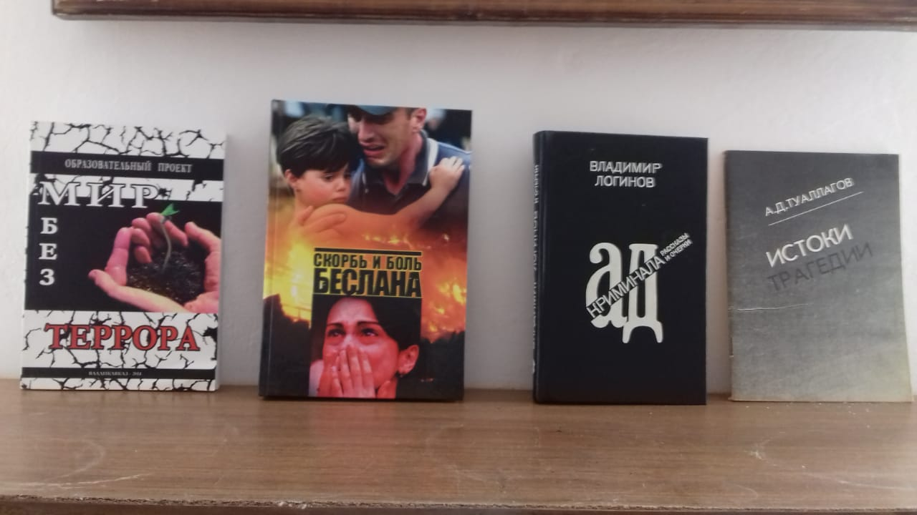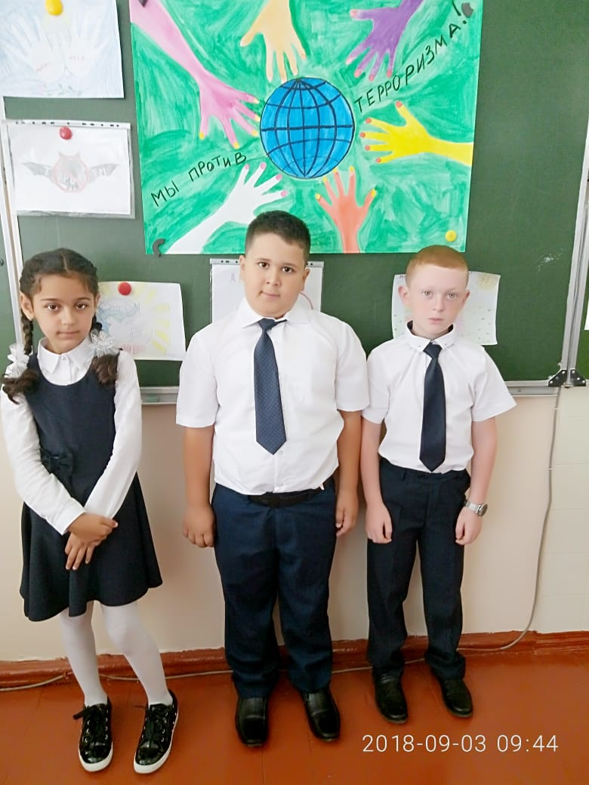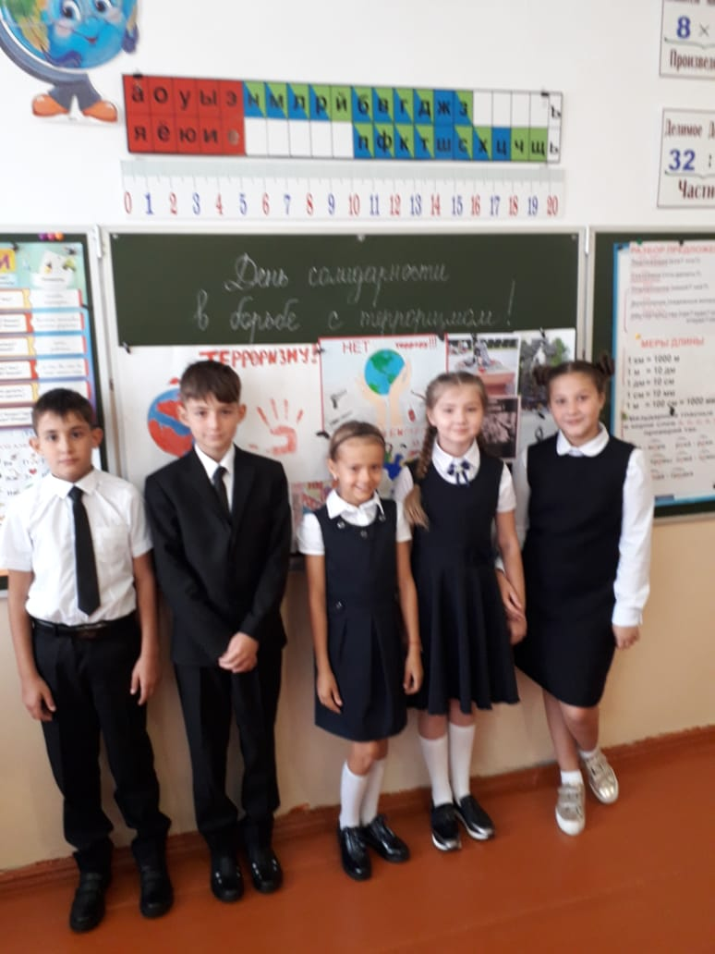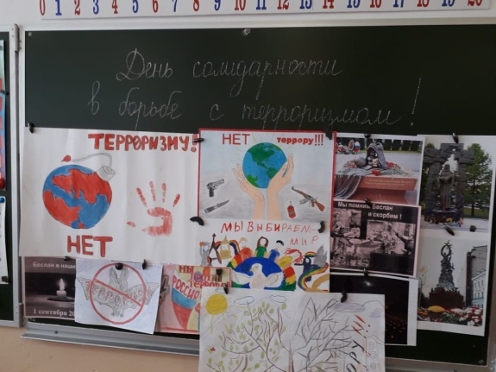

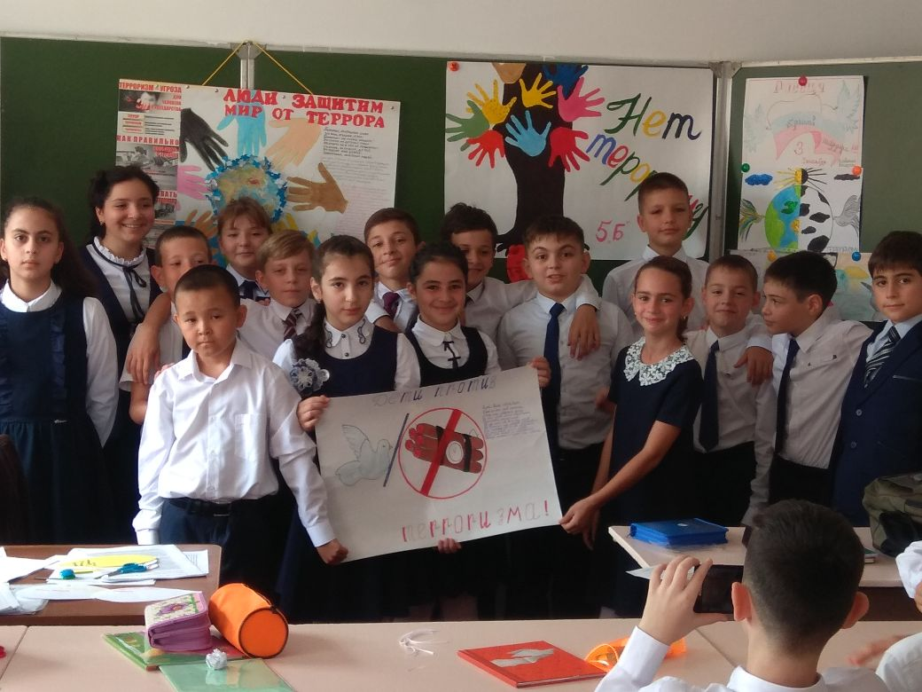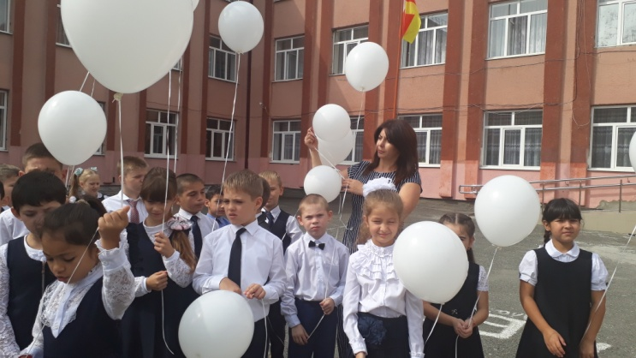
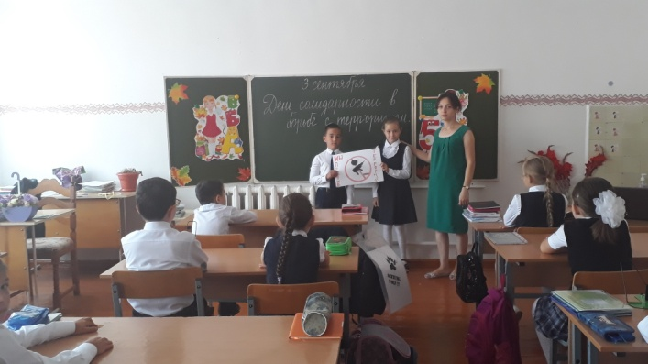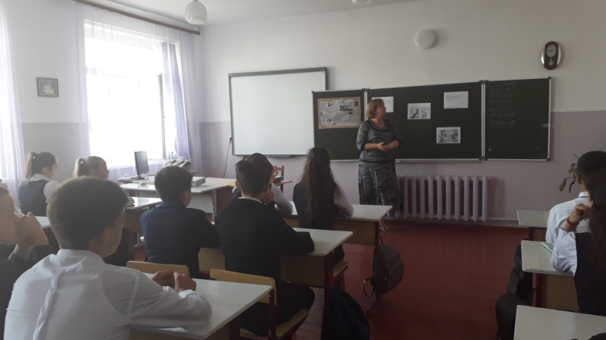

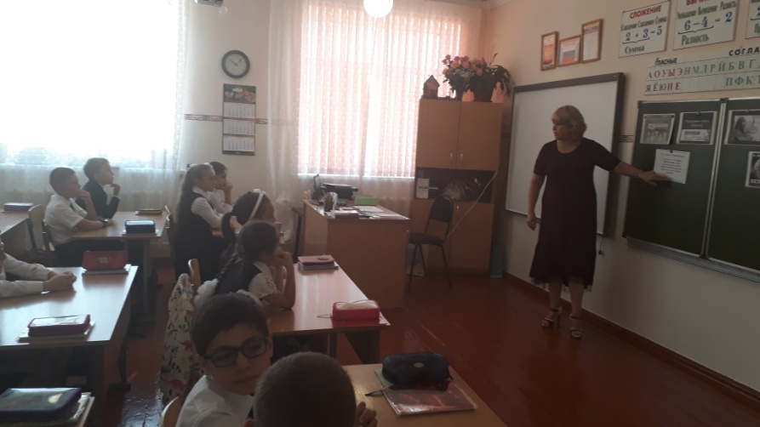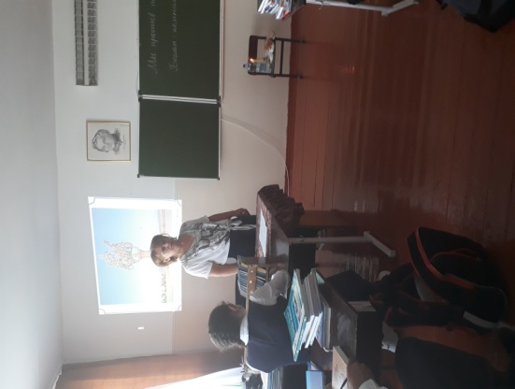

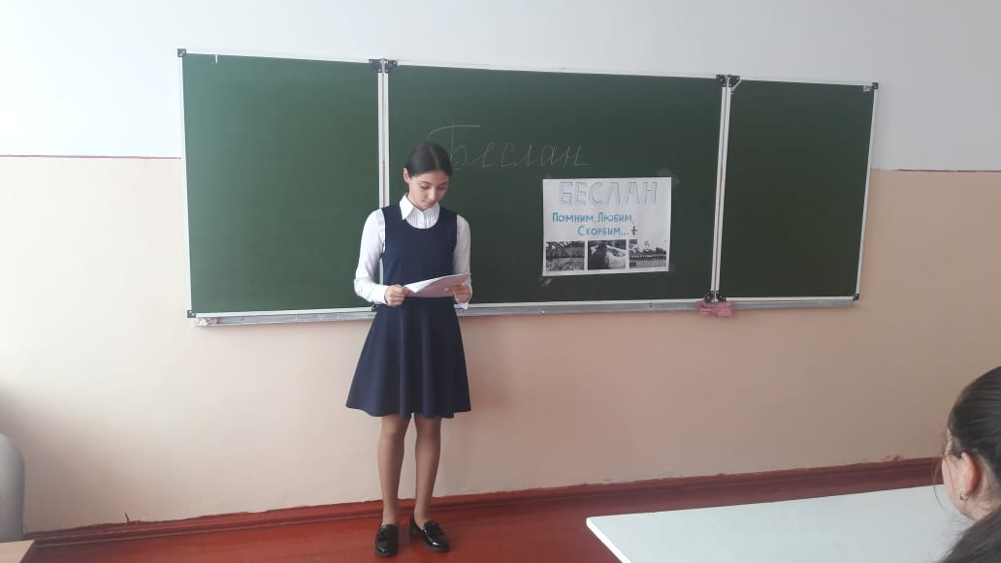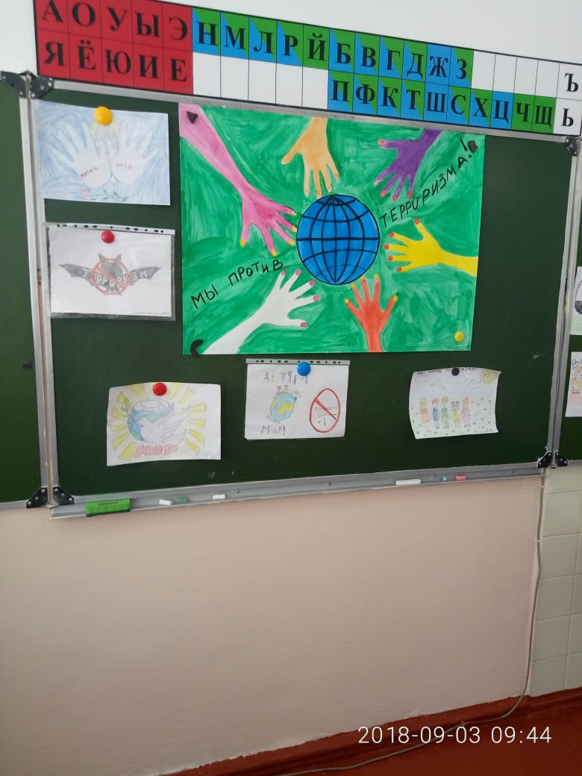

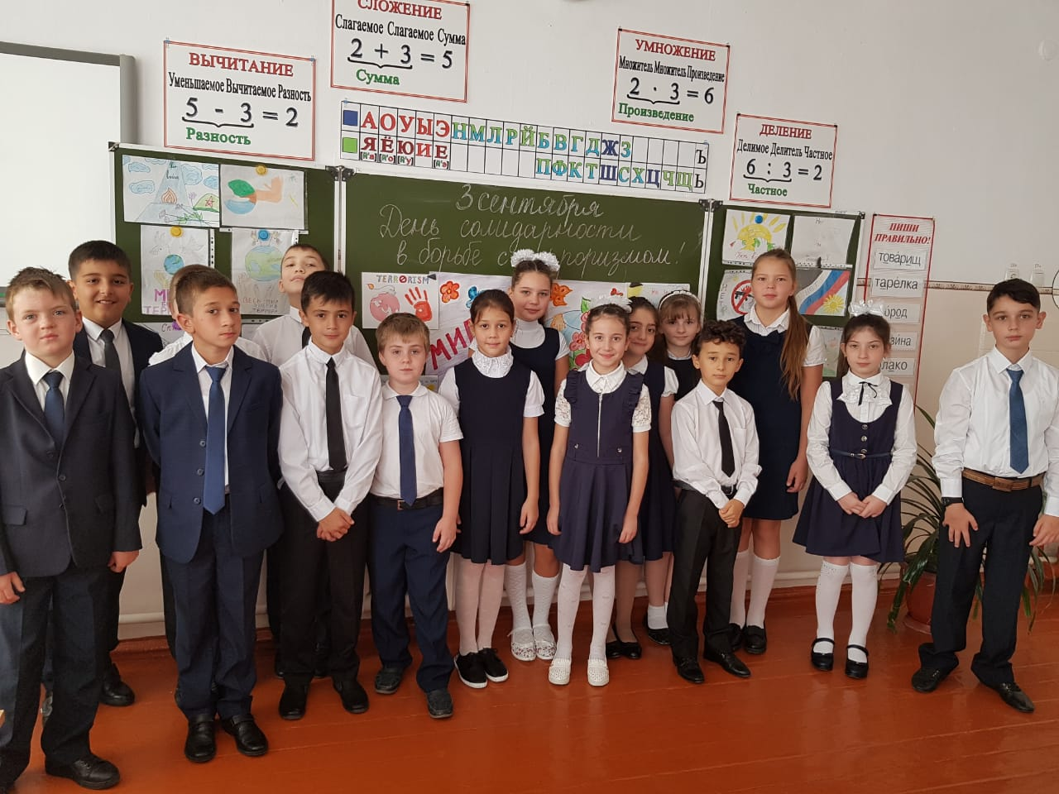
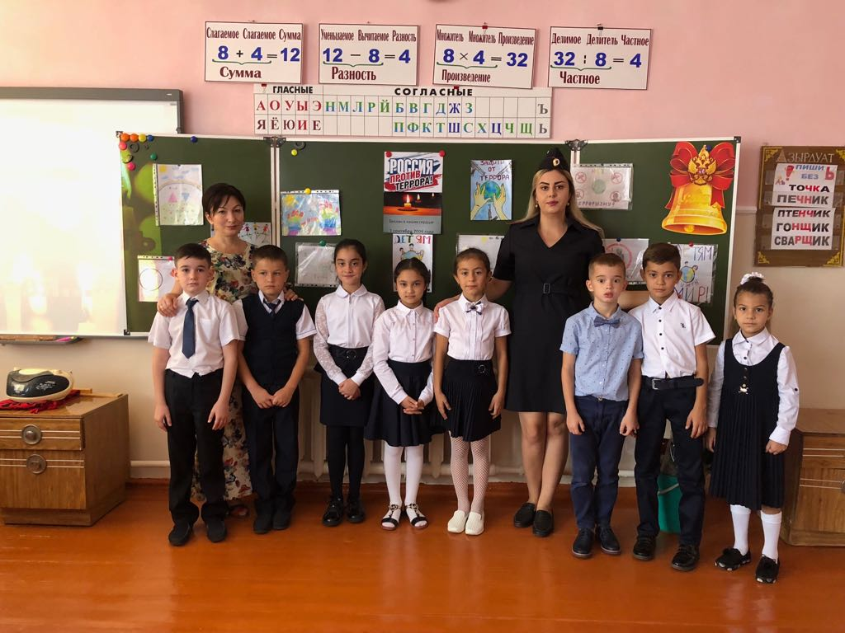

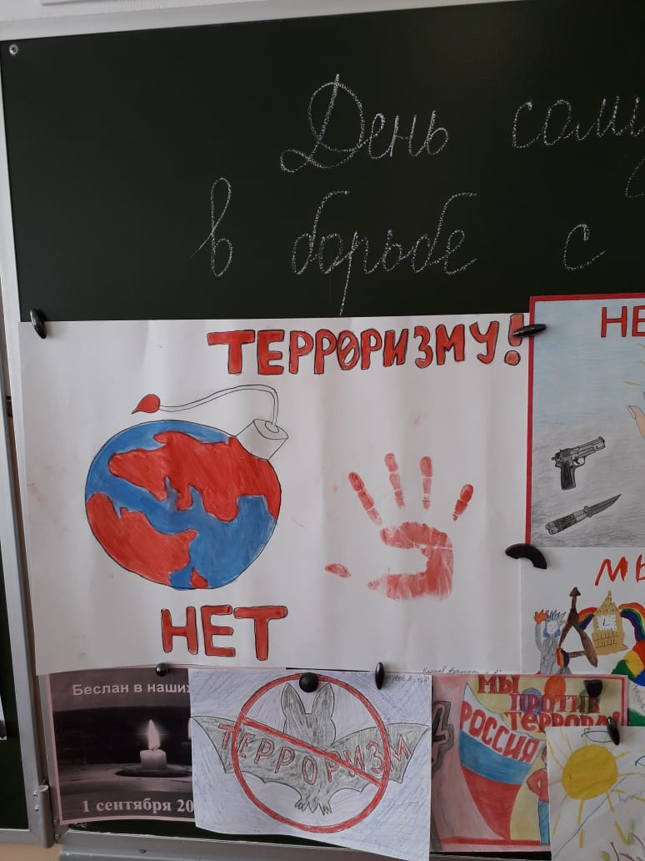

В сентябре школе прошел месячник ПДД. Провели открытое мероприятие по ПДД совместно с капитаном полиции Абашиной И.
Пригласили в школу Автогородок из ПУ№ 5.
В 1-8 классах провели классные часы по ПДД.

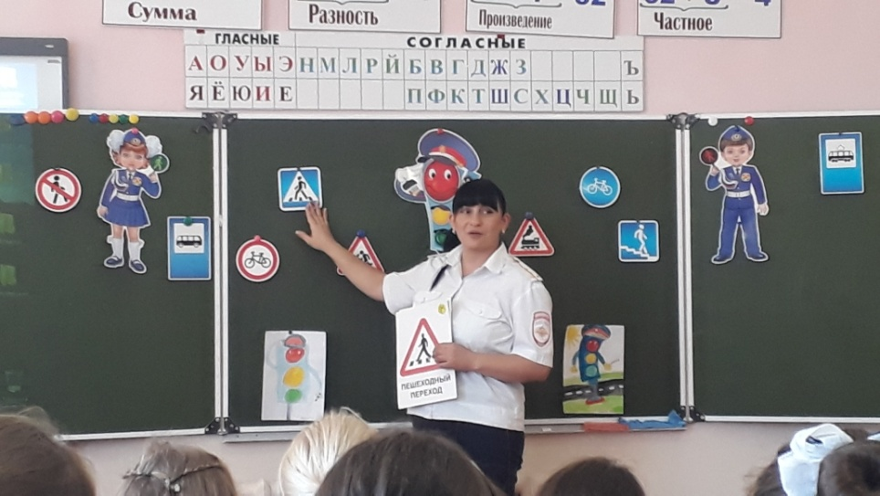

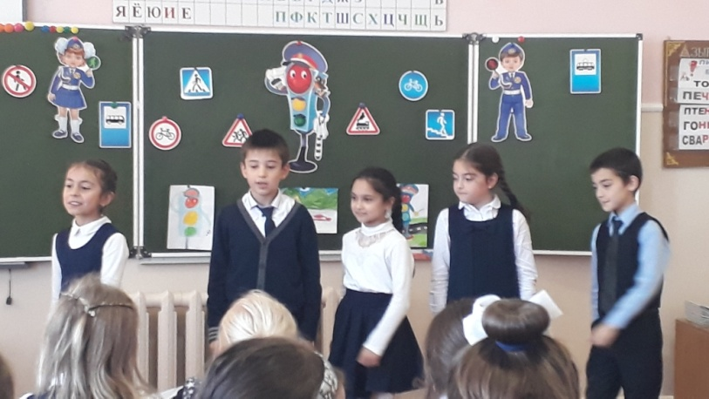

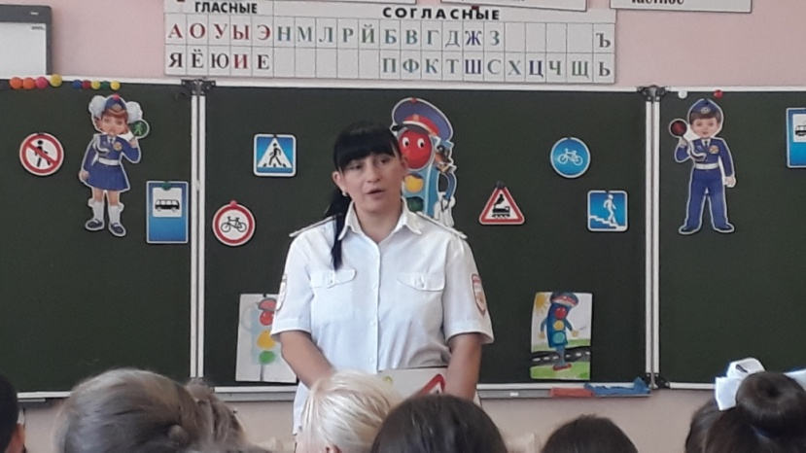

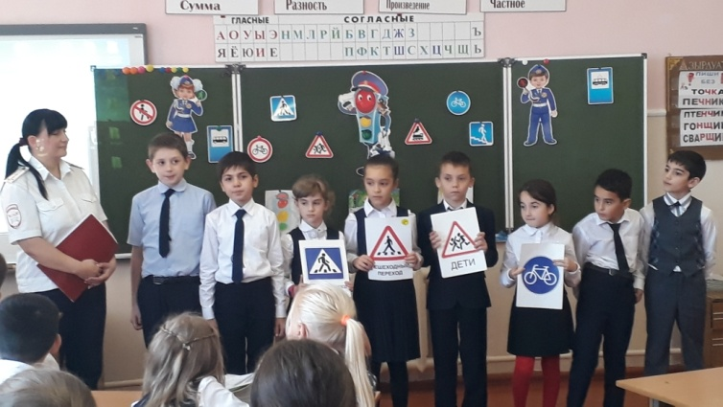
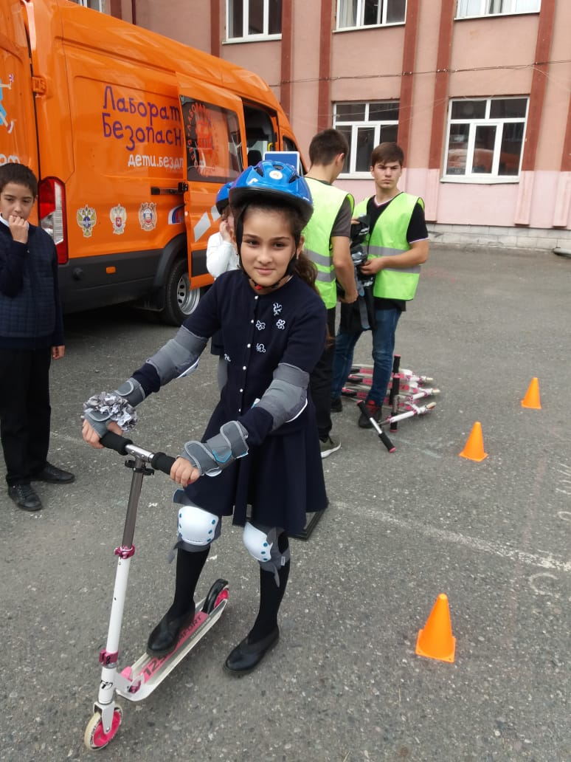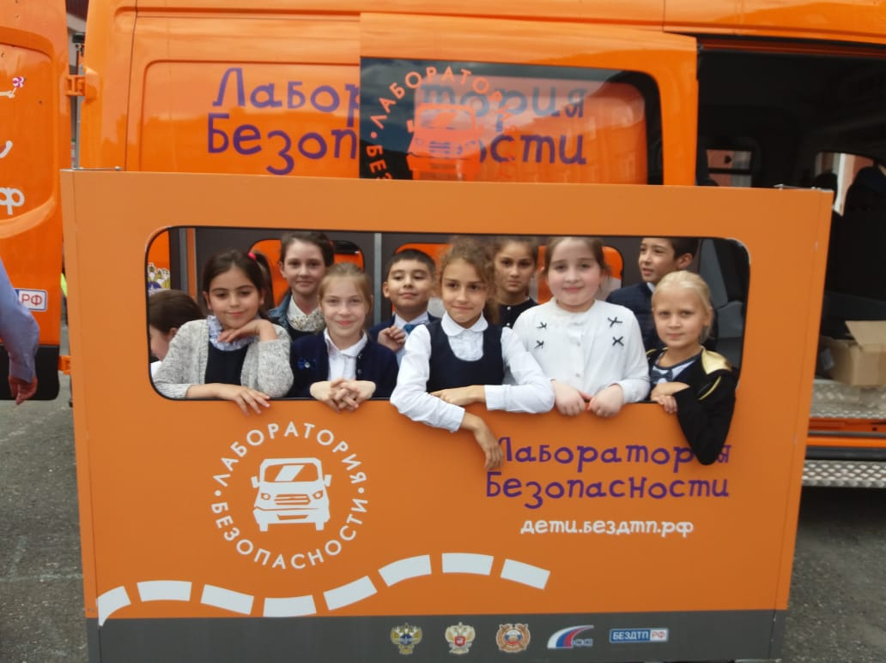

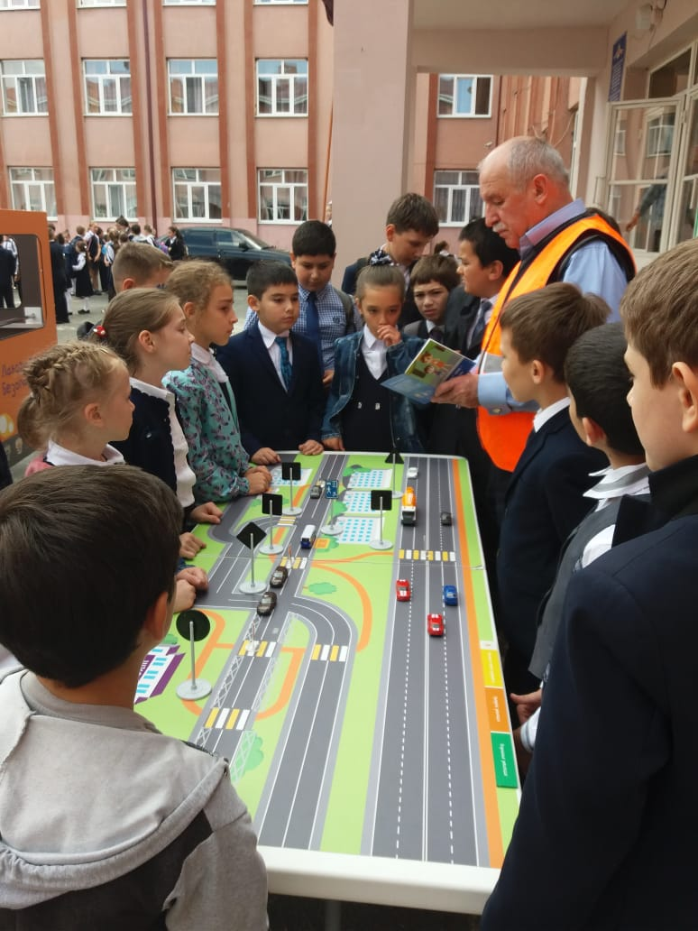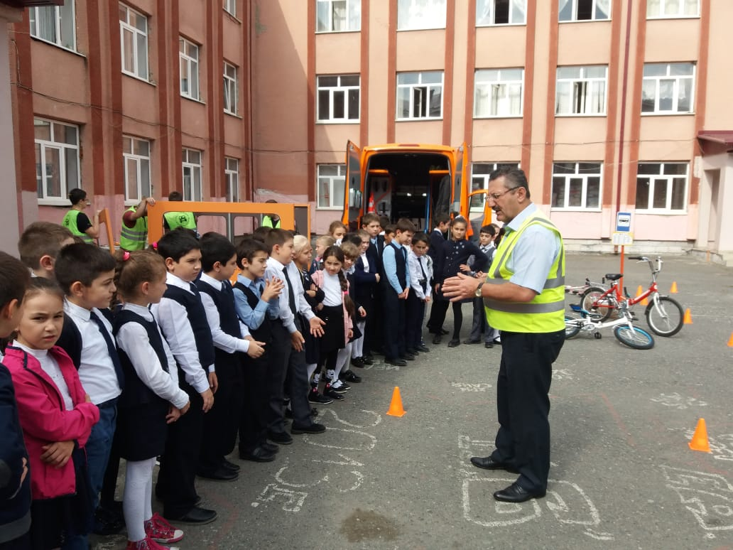

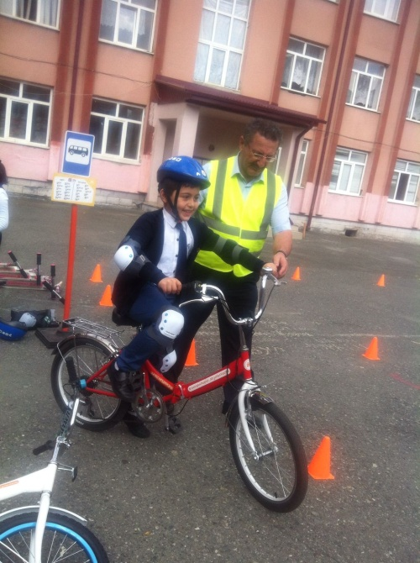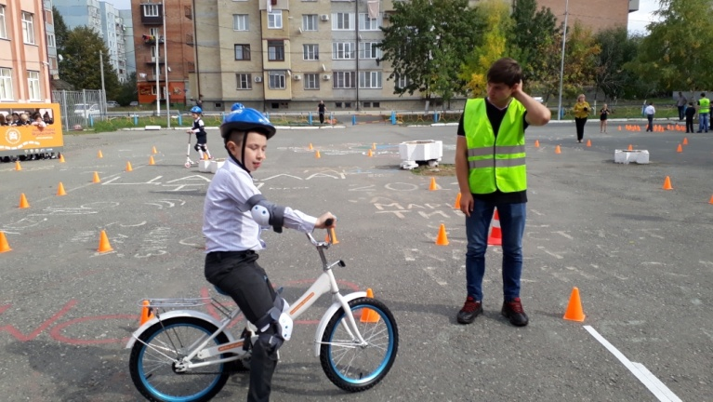

18 октября и 27 октября в школе провели субботник. В нем приняли участие учащиеся 3-11 классов.
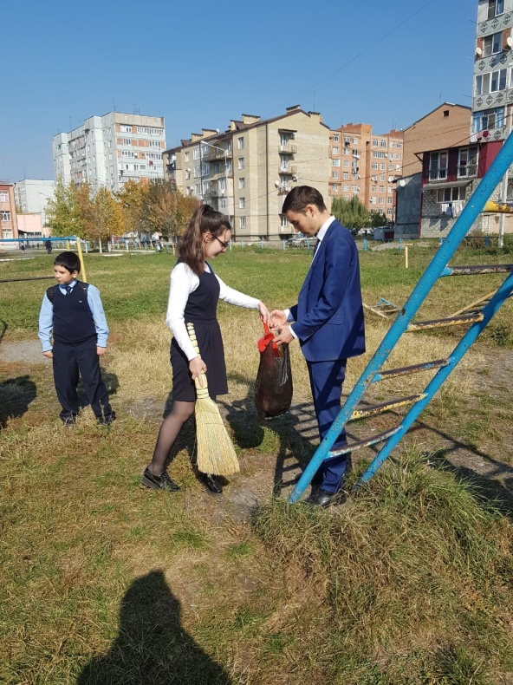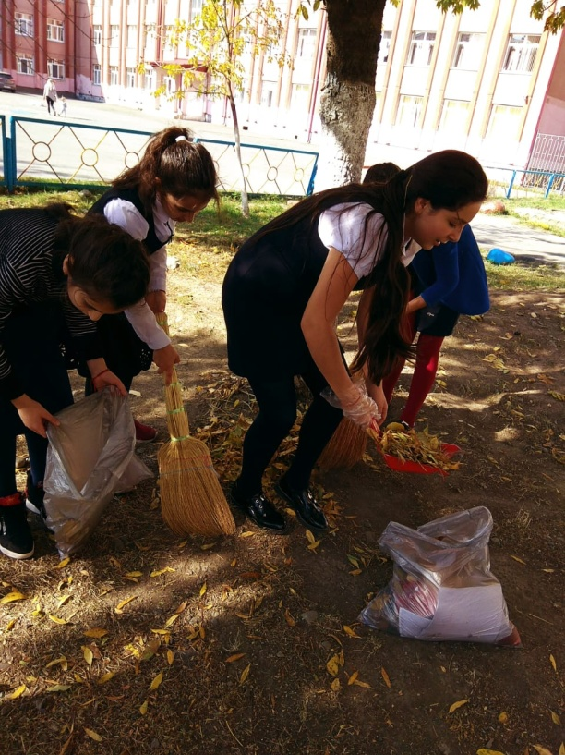

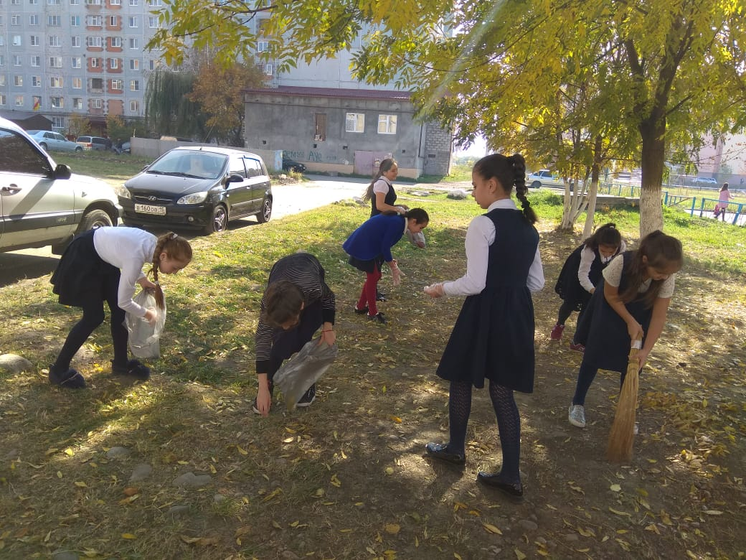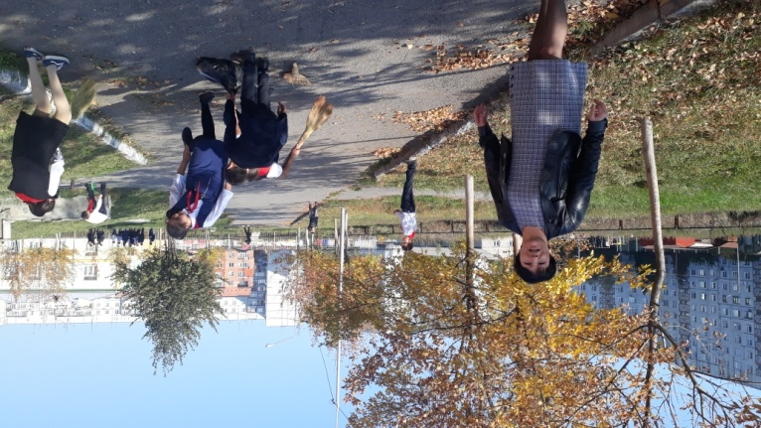

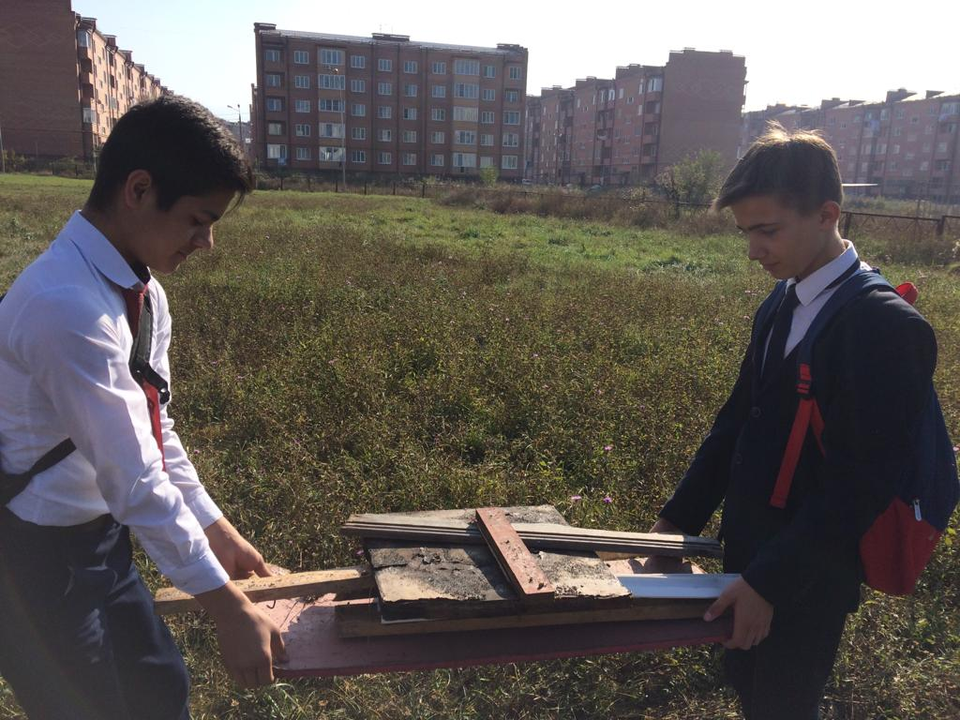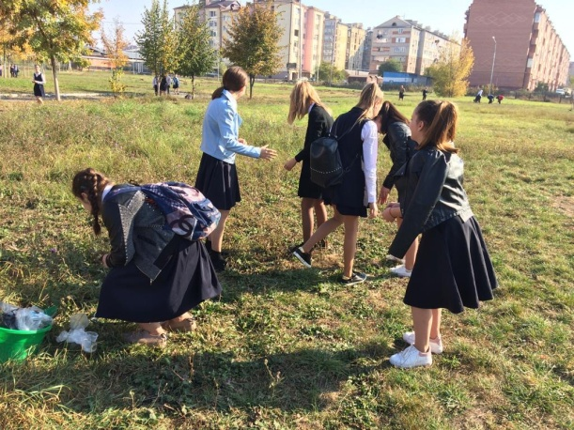

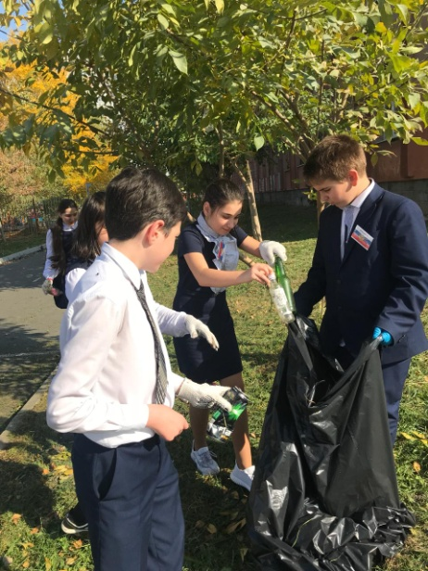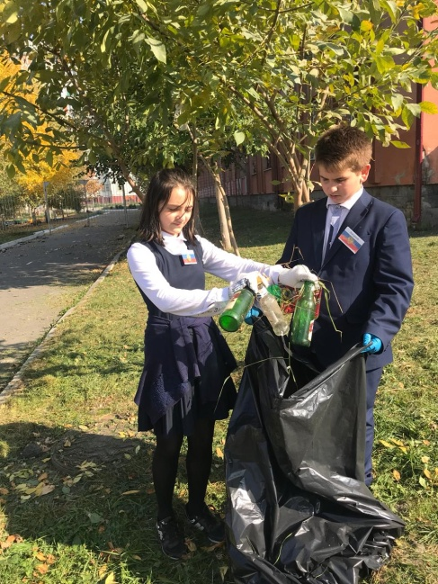

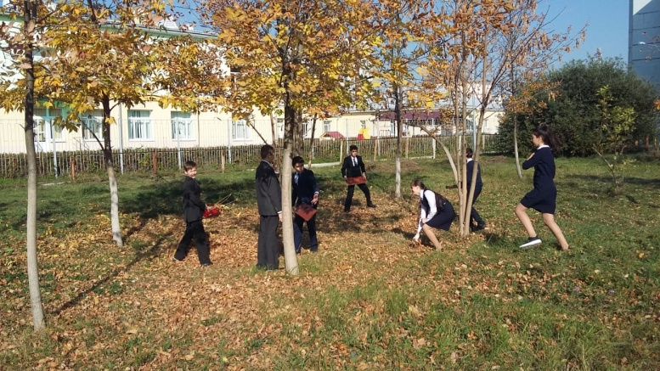

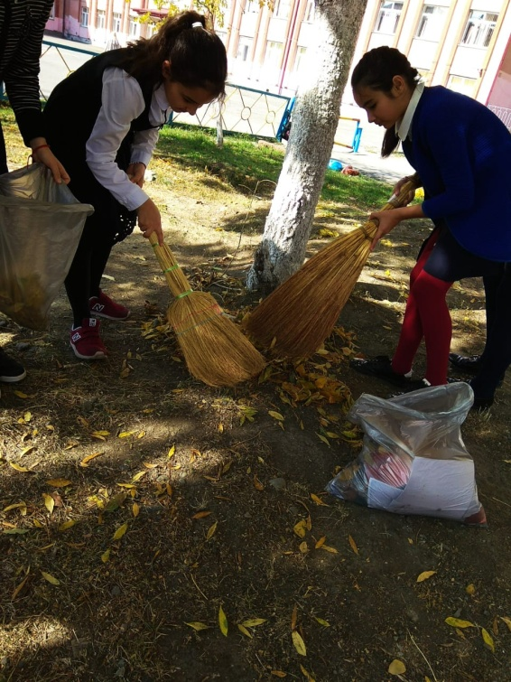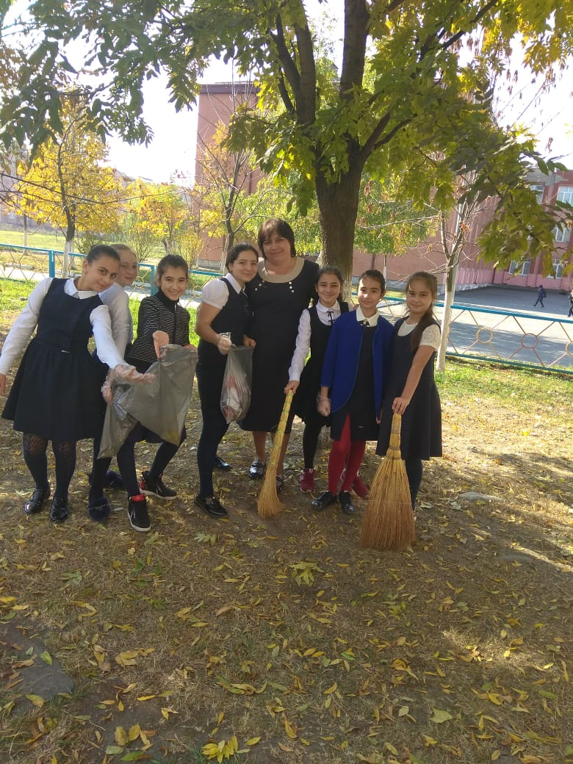

День Учителя

«Все профессии нужны, все профессии важны»… Труд каждого обязательно должен быть оценен. Учитель – одна из наиболее сложных профессий в мире, потому что быть учителем – это больше, чем просто уметь что-то делать. Учитель – это состояние человека, его желание и готовность помочь другим раскрыть свои способность, таланты, найти путь в жизни.
День учителя – замечательный праздник, когда мы можем выразить свою благодарность нашим педагогам за их непростой и благородный труд, за внимание и терпение, за желание видеть своих учеников, успешными и счастливыми.
День учителя – это всегда светлый, торжественный праздник. В этот день счастливыми себя чувствуют не только учителя, но и ученики. Они сопричастны к радостному, праздничному дню.
Учитель – важный человек в жизни каждого. Когда мы приходим в школу, именно учитель становится нашей опорой в новом мире знаний. Он открывает для нас много нового и интересного, учит нужным и полезным навыкам, помогает ориентироваться в жизни.
В День учителя во всех школах особенная праздничная атмосфера. Все нарядные, с букетами цветов, открытками. В этот день звучит много теплых и искренних слов в адрес учителей, которые они, конечно, заслуживают слышать каждый день. В этот день дети стараются порадовать их не только своим прилежанием в учебе, но и придумывают всякие поздравления, сценки, концерты. В актовом зале нашей школы всегда проходят большие праздничные концерты, куда приходят все учителя.
Вот и в этом году, в нашей школе прошел День Учителя. С утра учителей встречали ученики с цветами и приглашениями на концерт. В школе в этот день прошел День самоуправления. Ученики 9-11 классов были в роли учителей и провели уроки в младших классах. Некоторые ученики захотели выбрать профессию учителя .
Учитель – непростая и благородная профессия. Учителя – это те люди, которые помогают нам познавать мир день за днем. Они открывают нам секреты чисел, знакомят с шедеврами мировой культуры, объясняют законы природы, а кроме того учат быть дружными, вежливыми, старательными и развивать свои способности и таланты. Нужно много сил, терпения и любви для того, чтобы справиться с целым классом не совсем послушных детей, сделать свой урок интересным и понятным для всех.
Каждый день в школе невозможен без учителя, пускай даже только один из них считается его профессиональным праздником. В День учителя школьники идут в школу с букетами цветов, а учителя приходят особенно нарядные, красивые, улыбающиеся.
В праздничном концерте приняли участие учащиеся младших и старших классов. Его открыла вокальная группа школы прекрасной песней про учителя. Учителям было посвящено много теплых и прекрасных пожеланий. На концерте прозвучало много песен, стихотворений, частушек, были инсценированные шуточные постановки, танцы народов Кавказа. Сколько талантливых детей учится у нас в школе!
Говорят, для учителя настоящий праздник – это видеть успехи своих учеников, осознавать, что его старания и усилия помогут нам в будущем стать теми, кем мы хотим. Не забыли поздравить и учителей преклонного возраста, которые уже на заслуженном отдыхе. В День учителя пришли и бывшие ученики, чтобы поздравить своих учителей, которых они не забыли, хоть и давно закончили школу.
Учителя могут многое. Они стремятся к неустанному обновлению, развитию, новому мышлению. Учитель – это профессия творческая, интересная. Но она и трудная. В День учителя хочется пожелать каждому из наших педагогов оставаться такими же терпеливыми, мудрыми и самоотверженными. Учитель – звучит гордо!
5 октября в нашей школе прошел День Учителя. С утра учителей встречали ученики с цветами и приглашениями на концерт. В школе в этот день прошел День самоуправления. Ученики 9-11 классов были в роли учителей и провели уроки в младших классах. Некоторые ученики захотели выбрать профессию учителя .
В праздничном концерте приняли участие учащиеся младших и старших классов. Его открыла вокальная группа школы прекрасной песней про учителя. Учителям было посвящено много теплых и прекрасных пожеланий. На концерте прозвучало много песен, стихотворений, частушек, были инсценированные шуточные постановки, танцы народов Кавказа. Сколько талантливых детей учится у нас в школе!
Не забыли поздравить и учителей преклонного возраста,
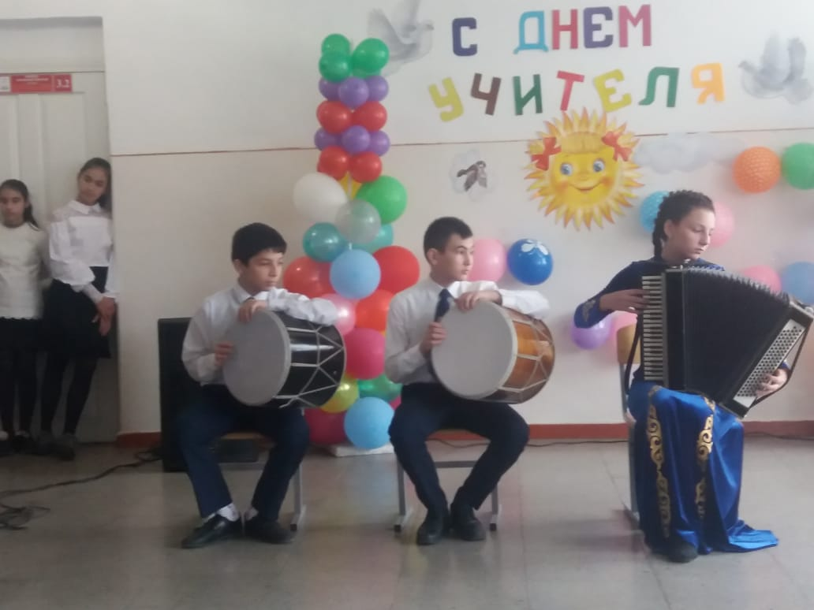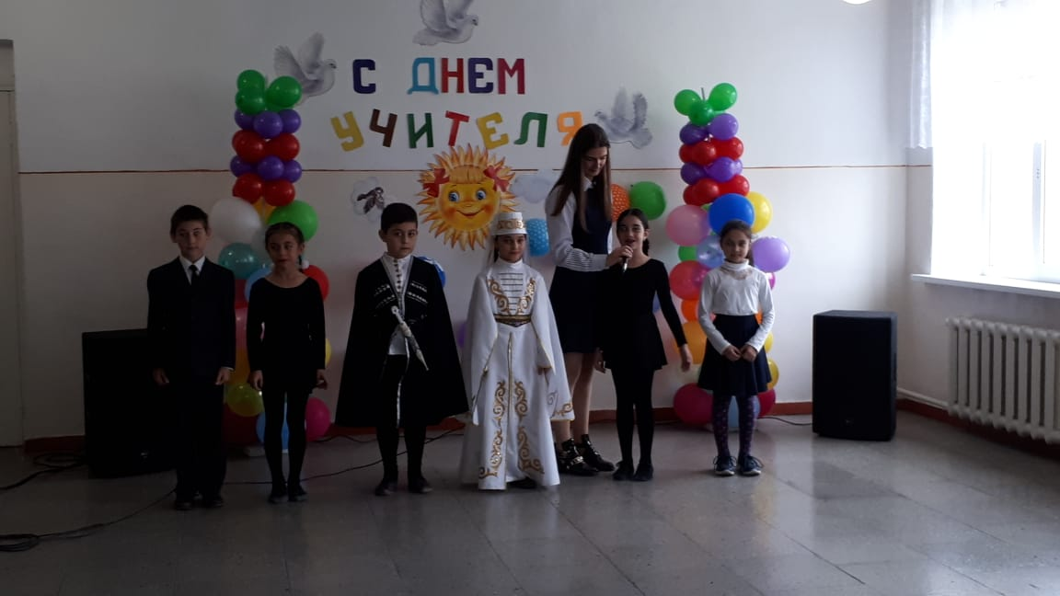

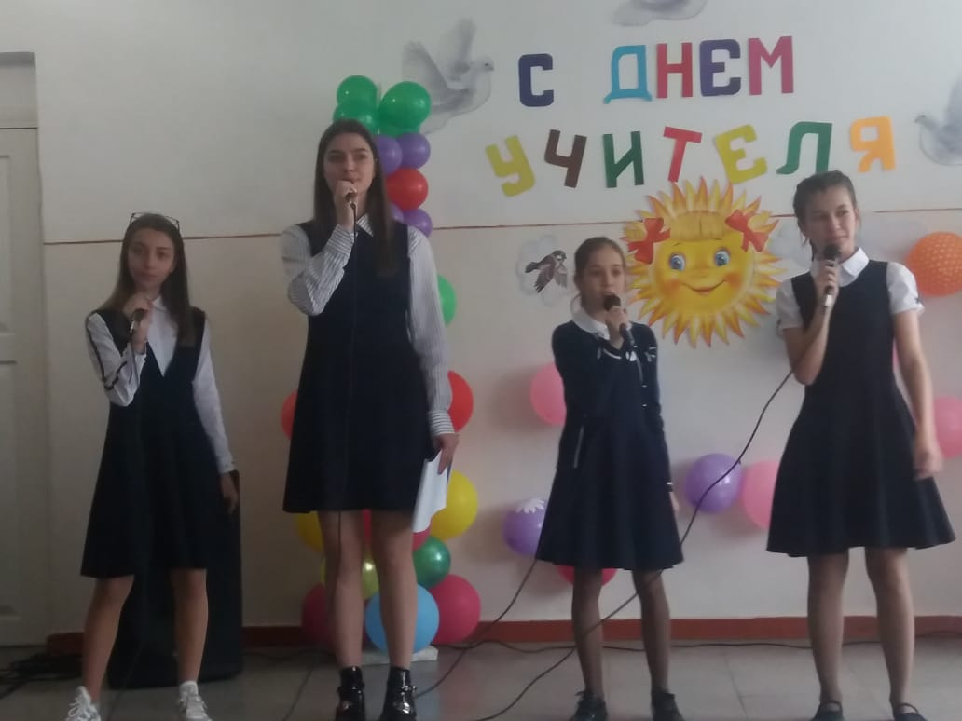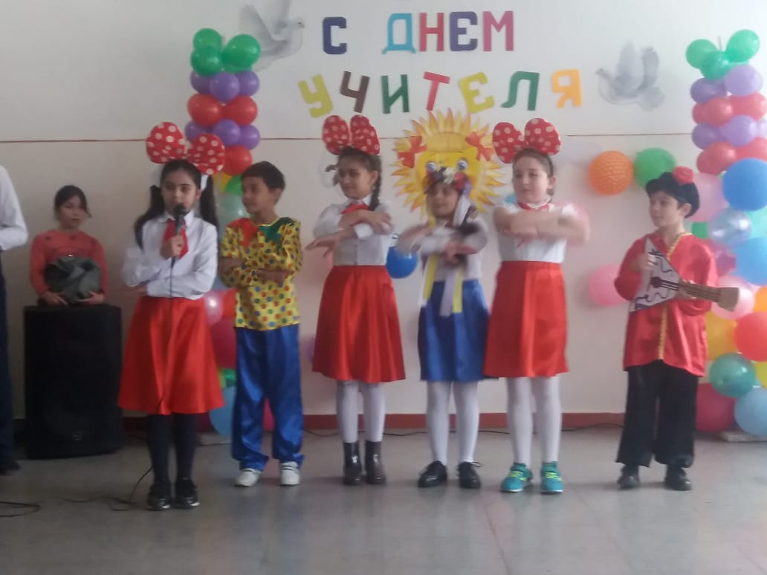

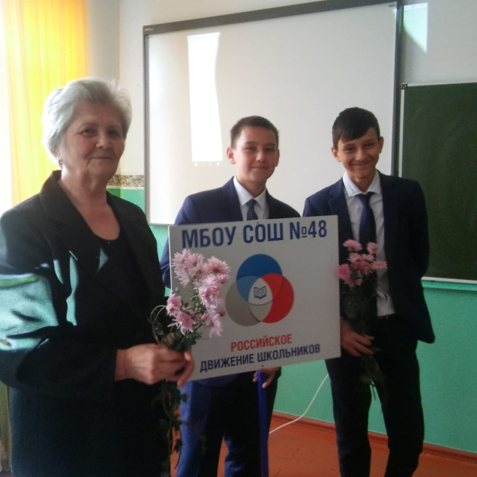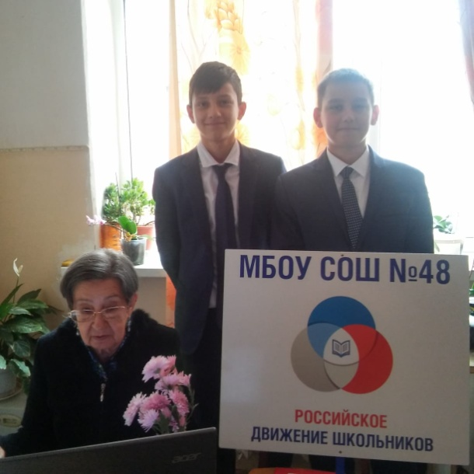

С 15 октября по 20 октября в школе прошла неделя ,посвященная дню рождения К.Л. Хетагурова.
Провели классные часы, конкурс плакатов, конкурс чтецов , посетили осетинский и дигорский театры, Дом-музей К.Хетагурова.
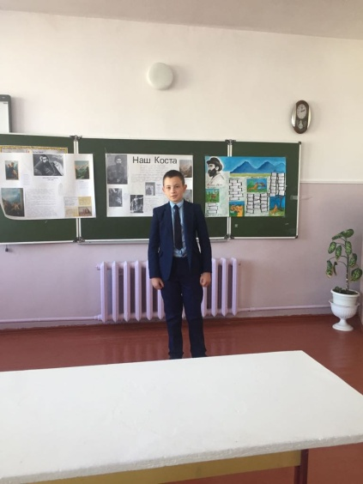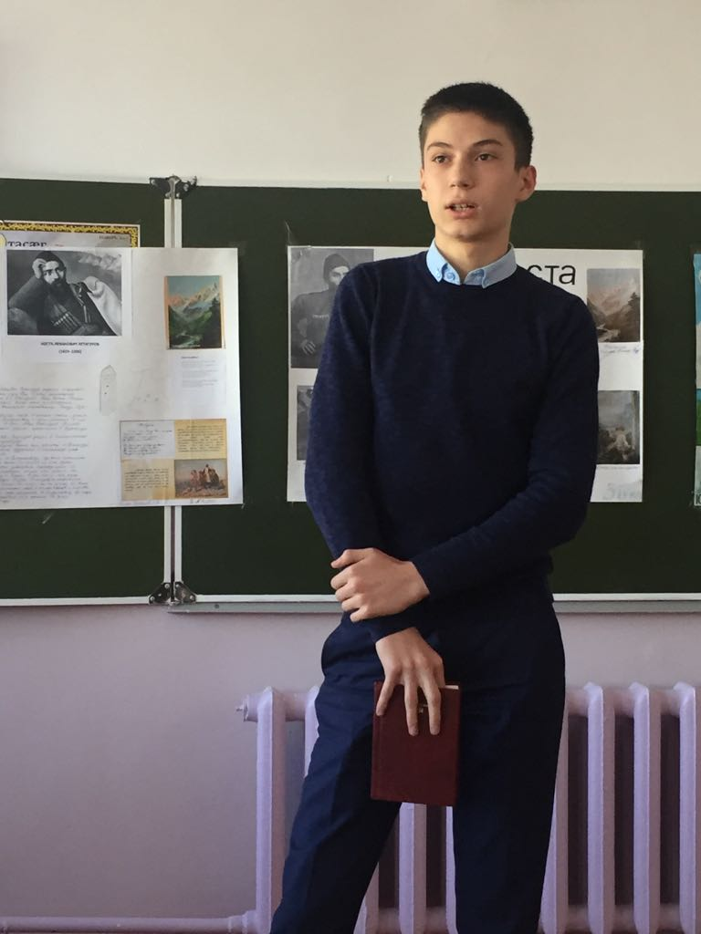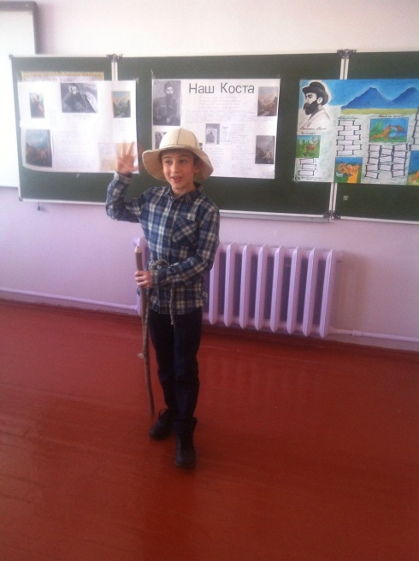

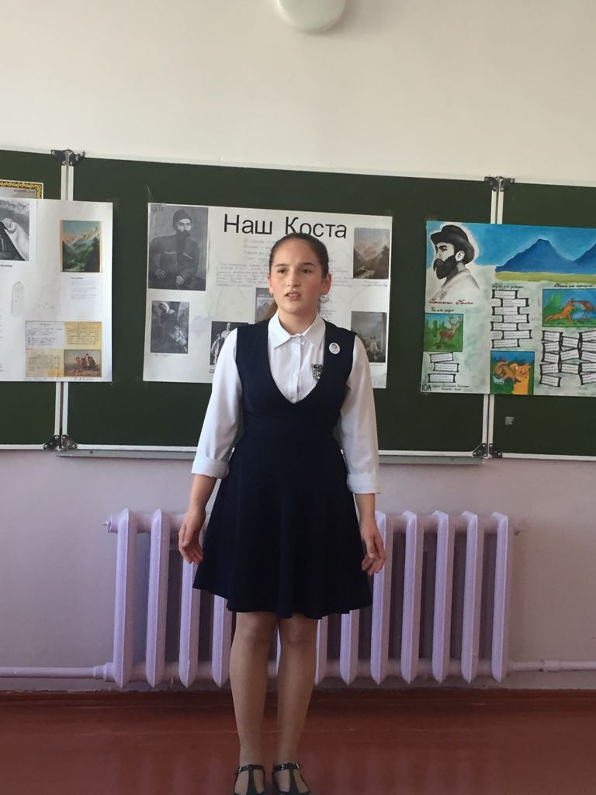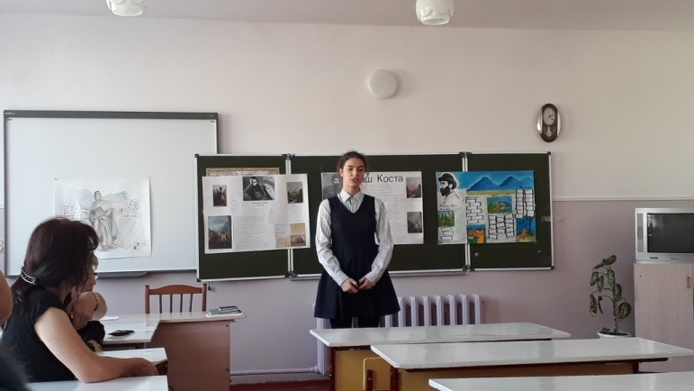

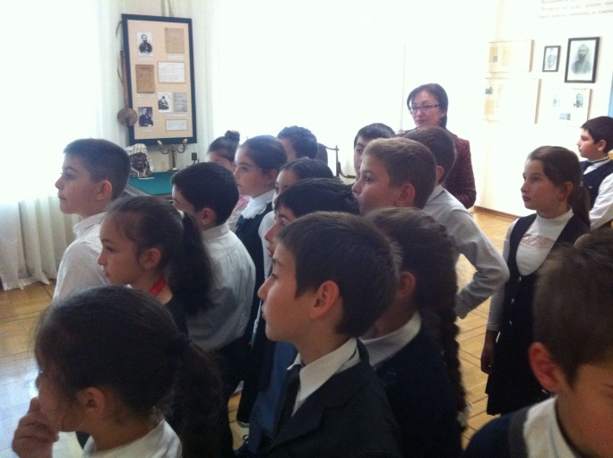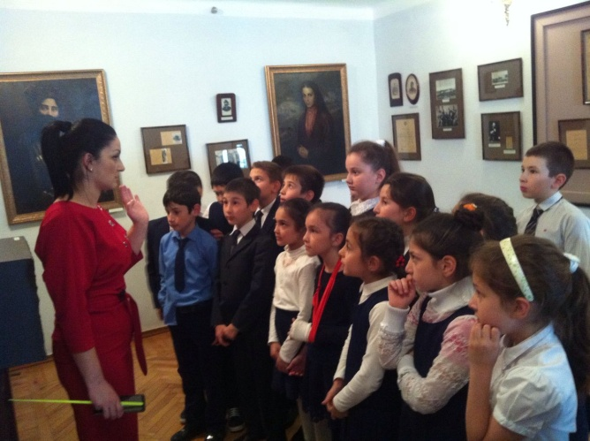

25 октября в школе прошел Единый классный час «100 лет Комсомолу» среди учащихся 5-11 классов. В нем приняло 243 ученика.
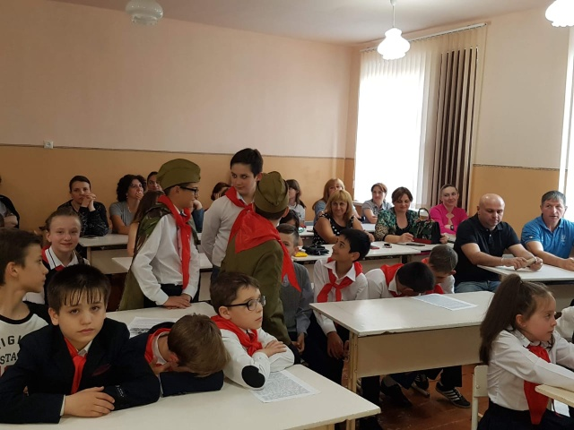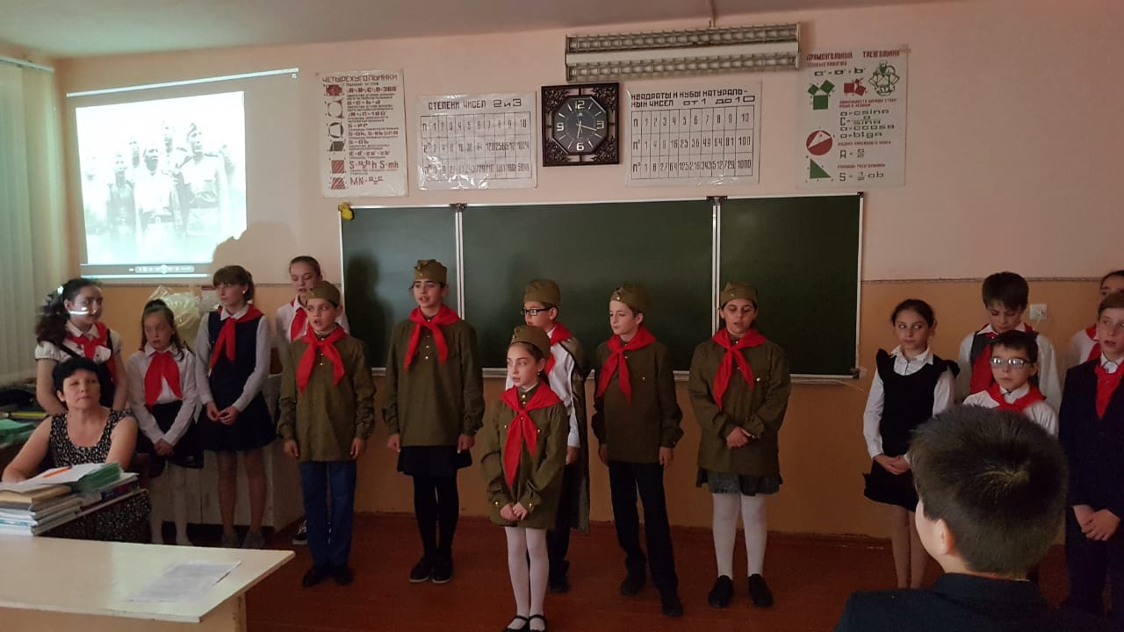
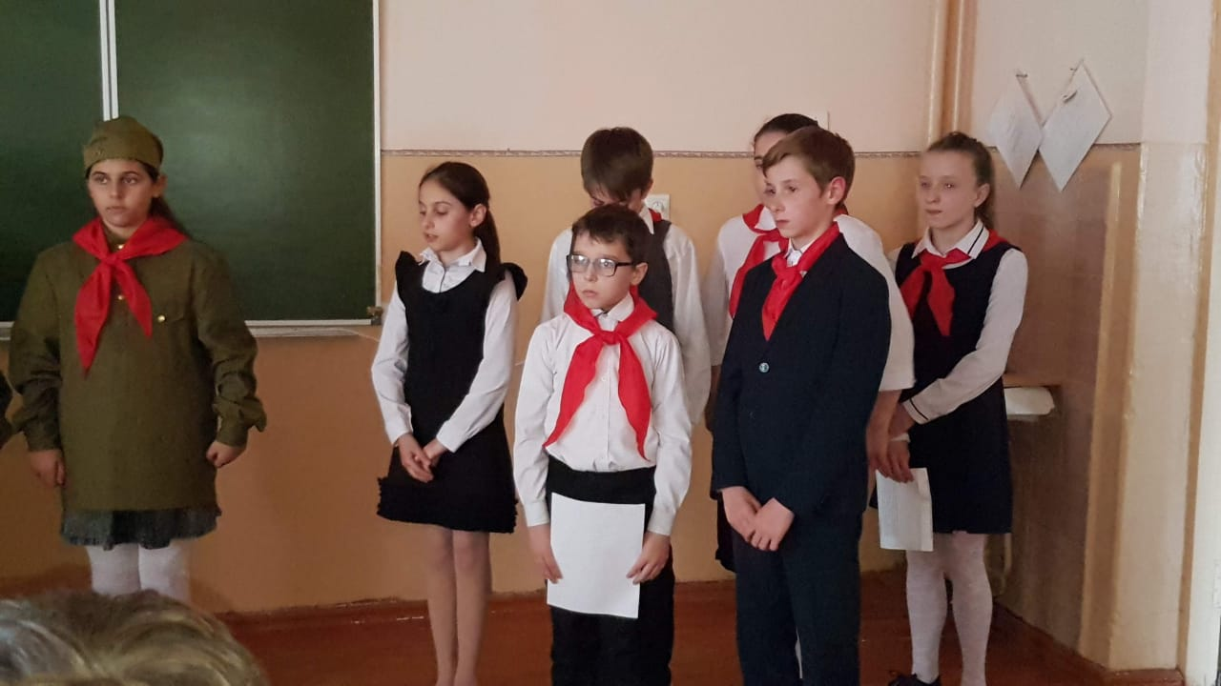

27 октября учащиеся 11 «А» класса посетили СКГМИ на День открытых дверей.

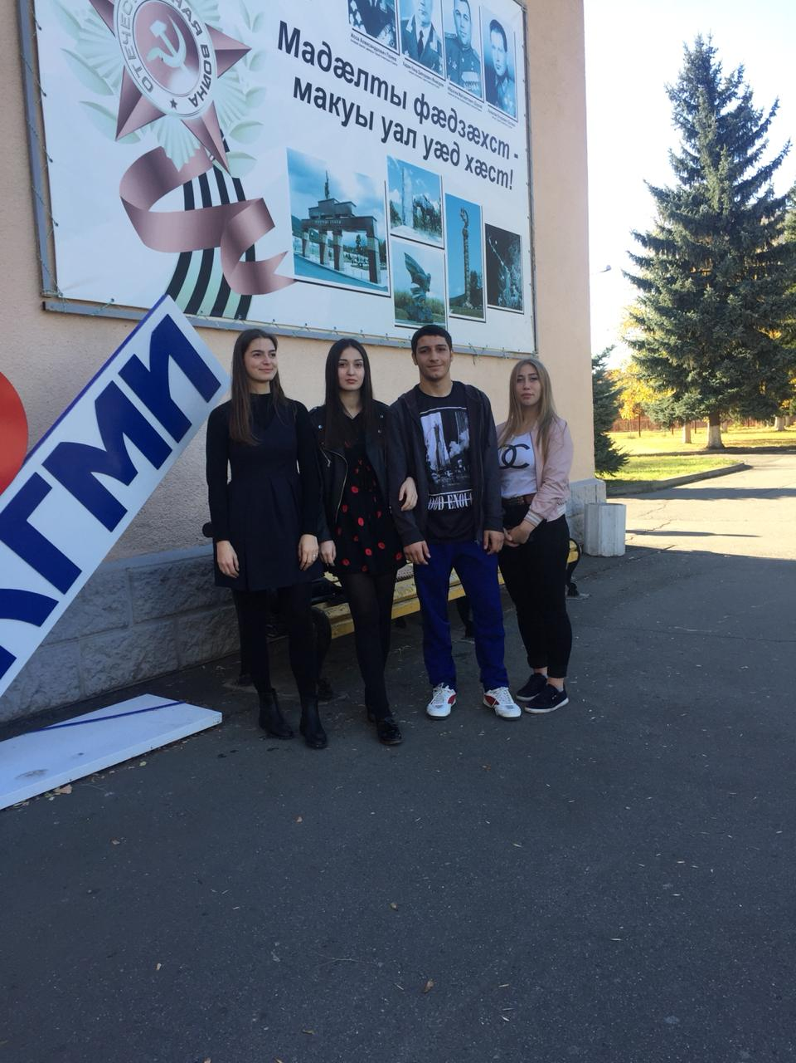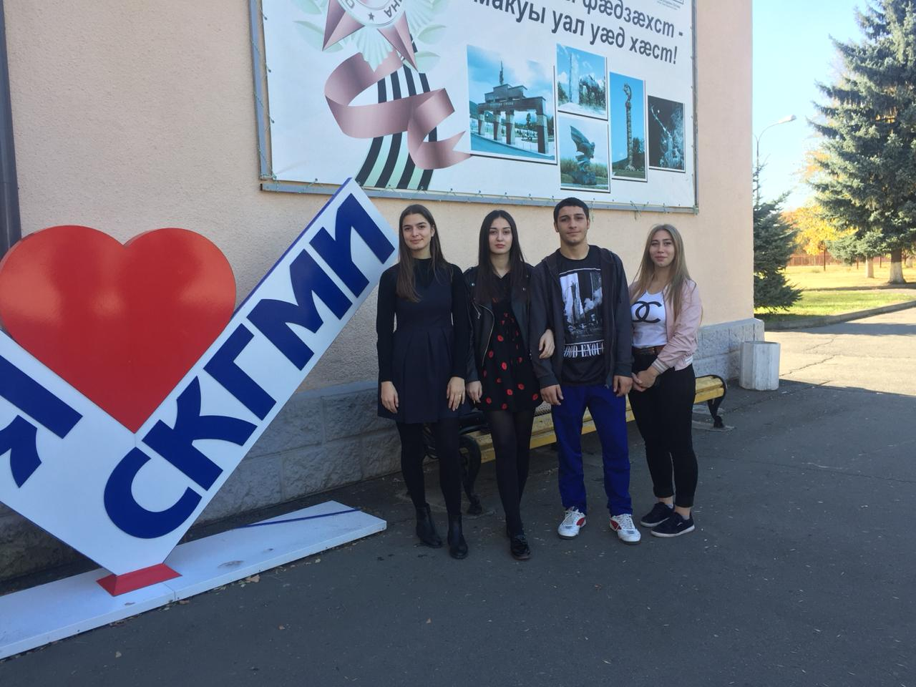

27 октября в школе прошла благотворительная ярмарка.
В ней приняли участие все классы с 1 по 11.
На ярмарке прозвучали песни, частушки, осетинские мелодии на гармошке, веселые стихи. Станцевали осетинские танцы, ребята с РДШ станцевали танцы- флешмоб.
Все остались довольны, с хорошим настроением.

